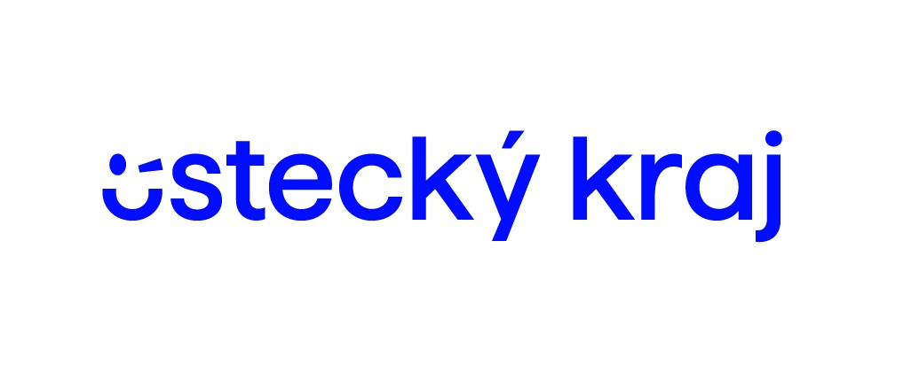

**Zastupitelstvo Ústeckého kraje**

na svém zasedání dne 20.3.2024, usnesením č. 011/93R/2024

**rozhodlo o podpoře JSDH Labská Stráň**

**formou dotace ve výši 350.000Kč**

na nákup nového dopravního automobilu.